NOTA DE PRENSA

ASTIR, EL NUEVO RESTAURANTE DE IBEROSTAR EN MALLORCA QUE OFRECE LA MEJOR CARNE DEL MUNDO

- La inauguración del IBEROSTAR Grand Hotel Portals Nous, el primer hotel de gran lujo de la cadena en el Mediterráneo, trae consigo la apertura de ASTIR, un restaurante diseñado por el prestigioso Marcel Wanders.

- La carta del nuevo restaurante incluirá las mejores piezas de la bodega leonesa “El Capricho”, reconocida como “la mejor carne del mundo” por reconocidos críticos gastronómicos de medios internacionales como Time, The Wall Street Journal o The Guardian.

Madrid, 16 de agosto de 2017. IBEROSTAR Hotels & Resorts ha abierto el nuevo y exclusivo restaurante ASTIR en el recientemente inaugurado IBEROSTAR Grand Hotel Portals Nous. ASTIR nace con el objetivo de convertirse en una parada imprescindible para aquellos que quieran experimentar un viaje único para sus sentidos. La tradición de la gastronomía mallorquina, los productos locales orgánicos y la cocina más actual se fusionan con la mejor materia prima en este espacio de excepcional diseño.
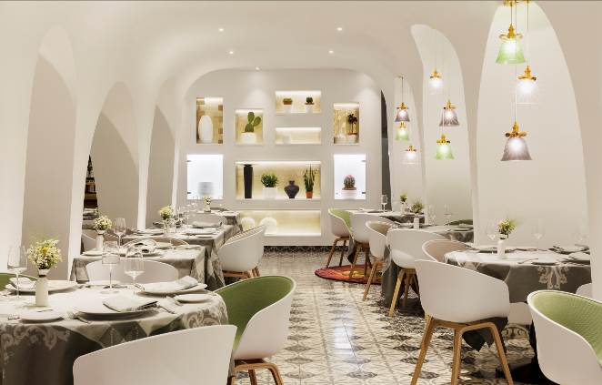
El papel protagonista de su carta lo interpreta la carne de “El Capricho”, que ASTIR ofrece de forma exclusiva en Mallorca. La codiciada materia prima de esta bodega leonesa ha sido reconocida en numerosas ocasiones como “la mejor carne del mundo” por críticos gastronómicos de todo todas partes del globo; destacando las opiniones publicadas por prestigiosos medios internacionales como Time, The Wall Street Journal o The Guardian.

La calidad de la carne de “El Capricho” es única e indiscutible. Bueyes de diferentes razas, seleccionados previamente uno a uno, dominan la pradera próxima a la bodega donde se crían con todas las atenciones y cuidados. El animal se selecciona con esmero desde el primer instante en que se busca, en los montes de Galicia, Asturias, León o incluso Portugal, y se atiende hasta al más mínimo detalle de sus vidas: la alimentación con productos naturales, el transporte, el sacrificio, el despiece y la maduración. Este proceso puede llevar hasta más de tres años para conseguir la textura y el sabor que los chefs de IBEROSTAR, formados por profesionales de El Capricho para que la preparación, el corte y todos los procesos que acompañan el servicio respondan a los estándares definidos desde la bodega, la pongan sobre la mesa.

En ASTIR, se puede sentir el aroma del carbón en las carnes a la brasa – ofrece desde carpaccio hasta solomillos y chuletones de la mejor calidad – sin dejar de lado el intenso y cercano sabor del mar en cada una de sus recetas de pescado fresco y marisco, destacando el grupo de pescados de Lonja que reciben a diario. El bacalao ahumado o el taco de rodaballo son apuestas seguras. Tampoco hay que olvidarse de dejar hueco para los albaricoques asados a la leña o el canelón de limón y flor de sauco de postre. Para los valientes o indecisos, el chef de ASTIR recomienda un menú degustación sorpresa, que consta de dos aperitivos de la casa, dos entrantes, un pescado, una carne, prepostre, postre y petit fours.

La completa experiencia gastronómica que ofrece este restaurante hace un especial homenaje a la historia cultural de la isla, reflejando en sus platos los impresionantes acantilados y las calas rocosas en contraste con las playas del litoral mallorquín. Es el resultado del trabajo constante de productores locales que vuelcan su corazón para que los platos transmitan la esencia de estos sabores únicos.

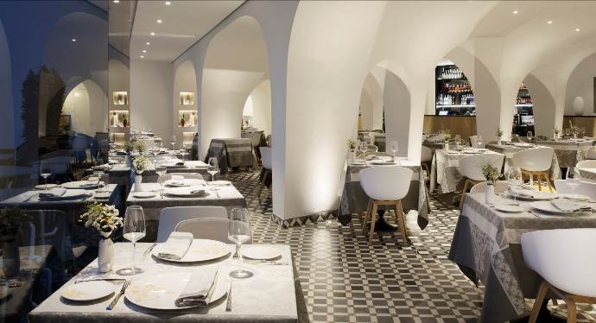
Para acompañar a este cielo para el paladar, no hay nada mejor que la amplia y cuidada carta de vinos que ofrece el restaurante. Las más de 100 referencias sugeridas componen una selección única y refinada de vinos procedentes de bodegas especiales que producen grandes botellas en parcelas pequeñas. Más allá, el cava a dos temperaturas es otro de los detalles que ofrece ASTIR para asegurar una experiencia gastronómica inolvidable.

Al igual que el resto de IBEROSTAR Grand Hotel Portals Nous, la decoración del restaurante ASTIR ha sido proyectada por el conocido diseñador holandés Marcel Wanders. Los techos abovedados y los azulejos hidráulicos de su interior invitan a los comensales a relajarse, mientras que aquellos que visiten su terraza disfrutarán de los mejores paisajes sobre el Mediterráneo.

La combinación de la mejor materia prima, la excelente ubicación y la especial ambientación y exclusiva decoración nos confirman que como indica su propio nombre en griego, ha nacido una nueva “estrella”.

Nota al editor* puede acceder a fotos del restaurante y algunos de sus platos a través de este enlace.

Acerca de IBEROSTAR Hotels & Resorts
IBEROSTAR Hotels & Resorts es la cadena hotelera vacacional fundada en Palma de Mallorca (Islas Baleares, España) por la familia Fluxà en 1986. Parte integrante del GRUPO IBEROSTAR, uno de los principales consorcios turísticos españoles y con más de 60 años de historia, IBEROSTAR Hotels & Resorts dispone en la actualidad de 100 hoteles de cuatro y cinco estrellas en 17 países en todo el mundo.

Para más información: iberostar.com

Oficina de Prensa de IBEROSTAR – Edelman
Tel: +34 915560154 Fax: +34 917702966
Laura Urio (laura.urio@edelman.com)
Natalia Jiménez (natalia.jimenez@edelman.com)

